105學年度第二學期興華攝手座比賽得獎名單:
高中組：
第一名 | 高二3施柏任
第二名 | 高二3陳柏智
第三名 | 高三2許智翔
佳 作 | 高一5徐方家宏
佳 作 | 高二2 張允恩

高職組：
第一名 | 資一1劉 易
第二名 | 餐一2賴冠穎
第三名 | 餐三3吳致緯
佳 作 | 餐三3徐崧育

第一名 高二3施柏任 | 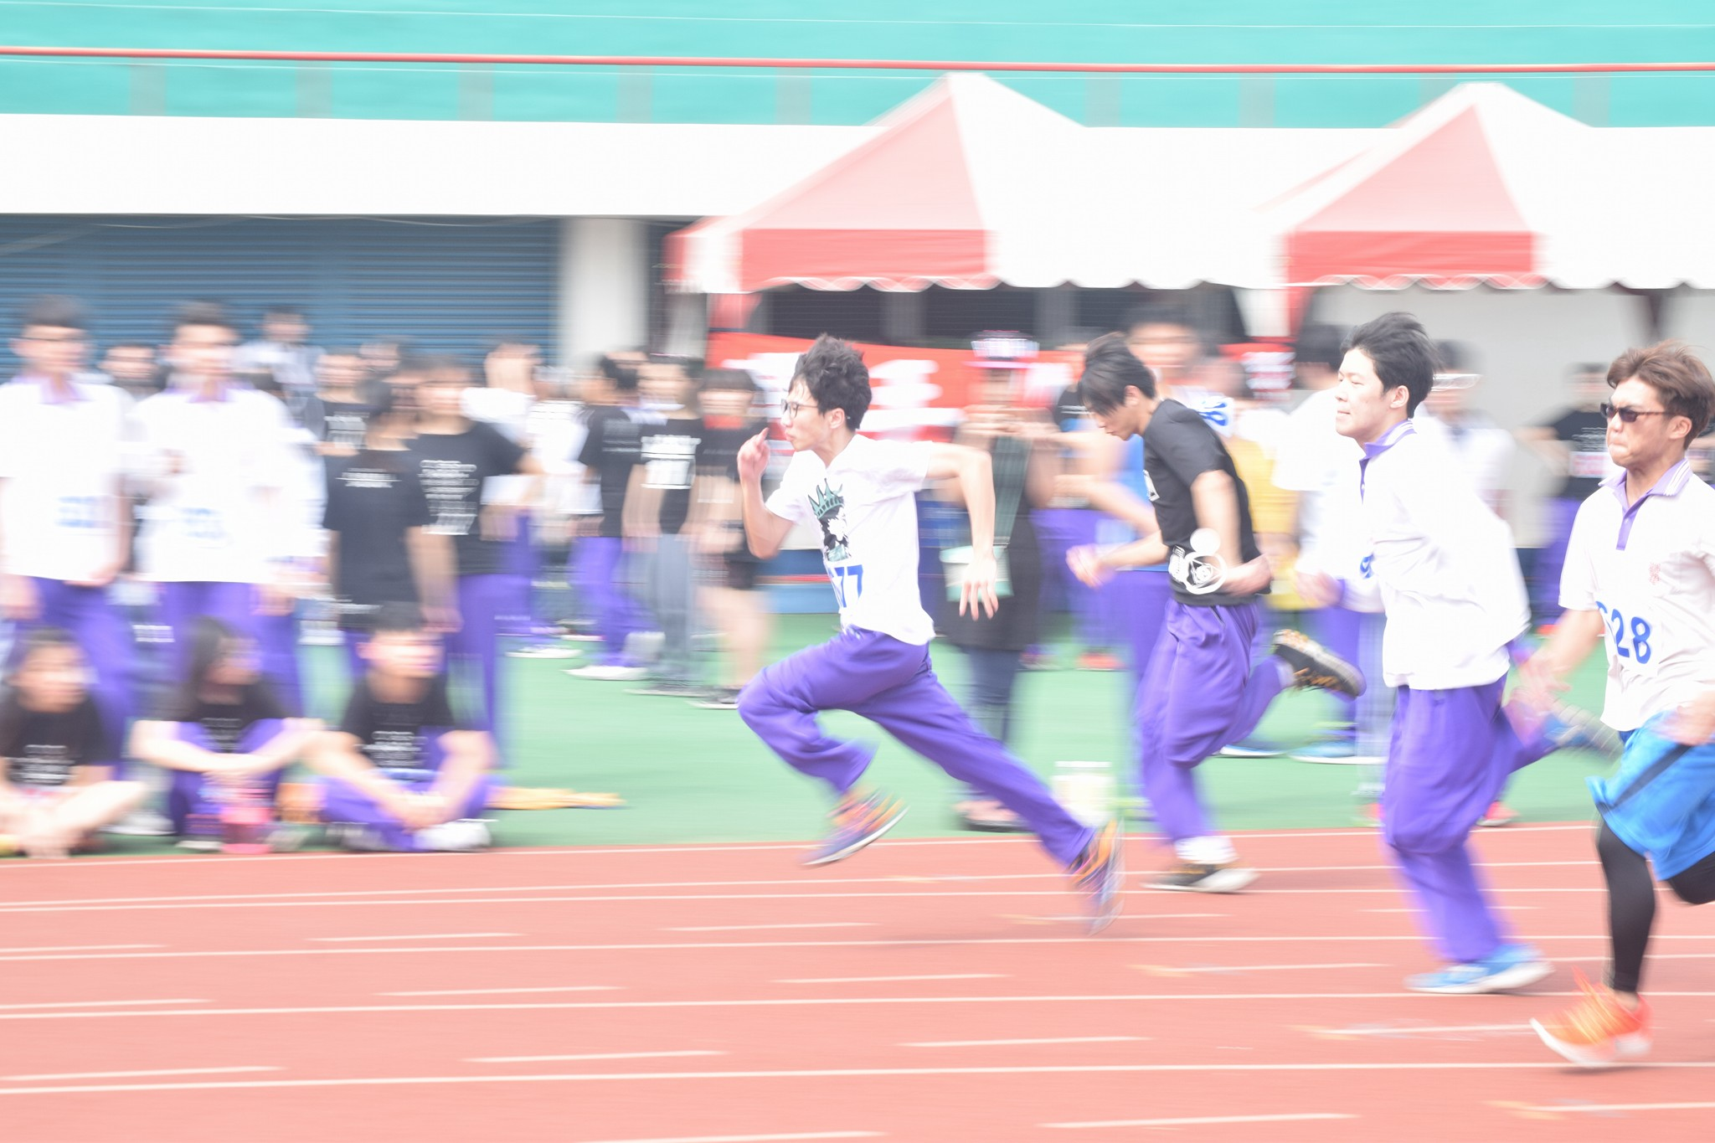  第二名 高二3陳柏智
第三名 高二3施柏任 | 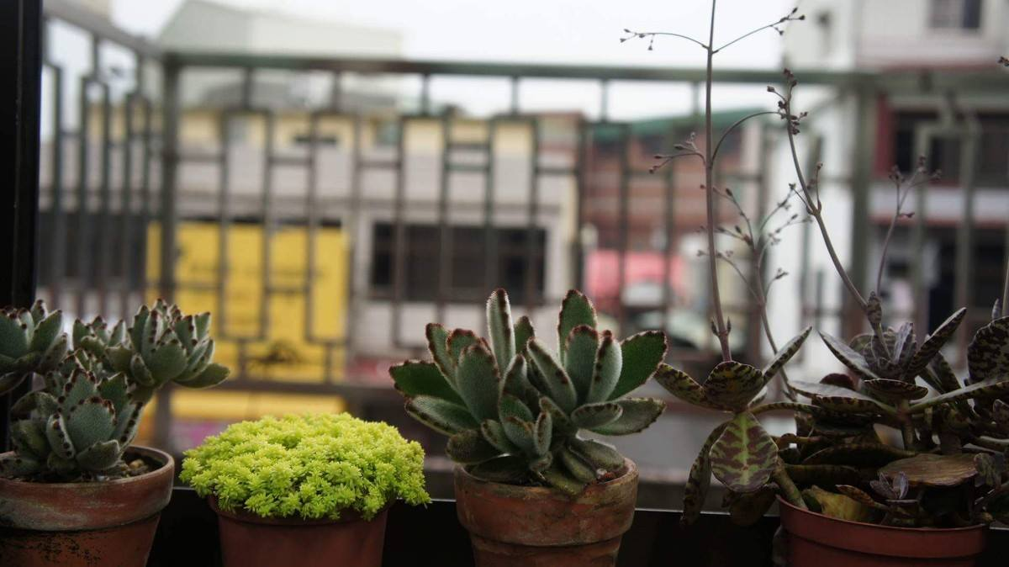  佳 作 高一5 徐方家宏
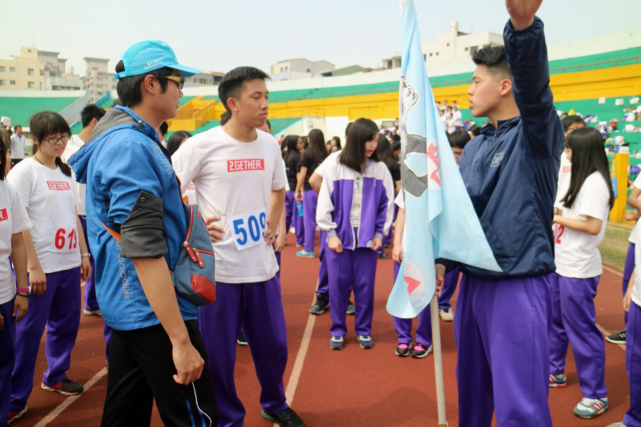

佳 作高二3張允恩
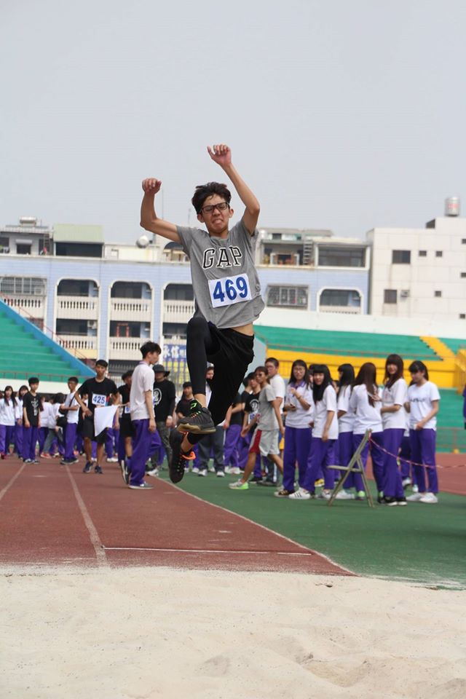  第一名 資一1劉 易 | 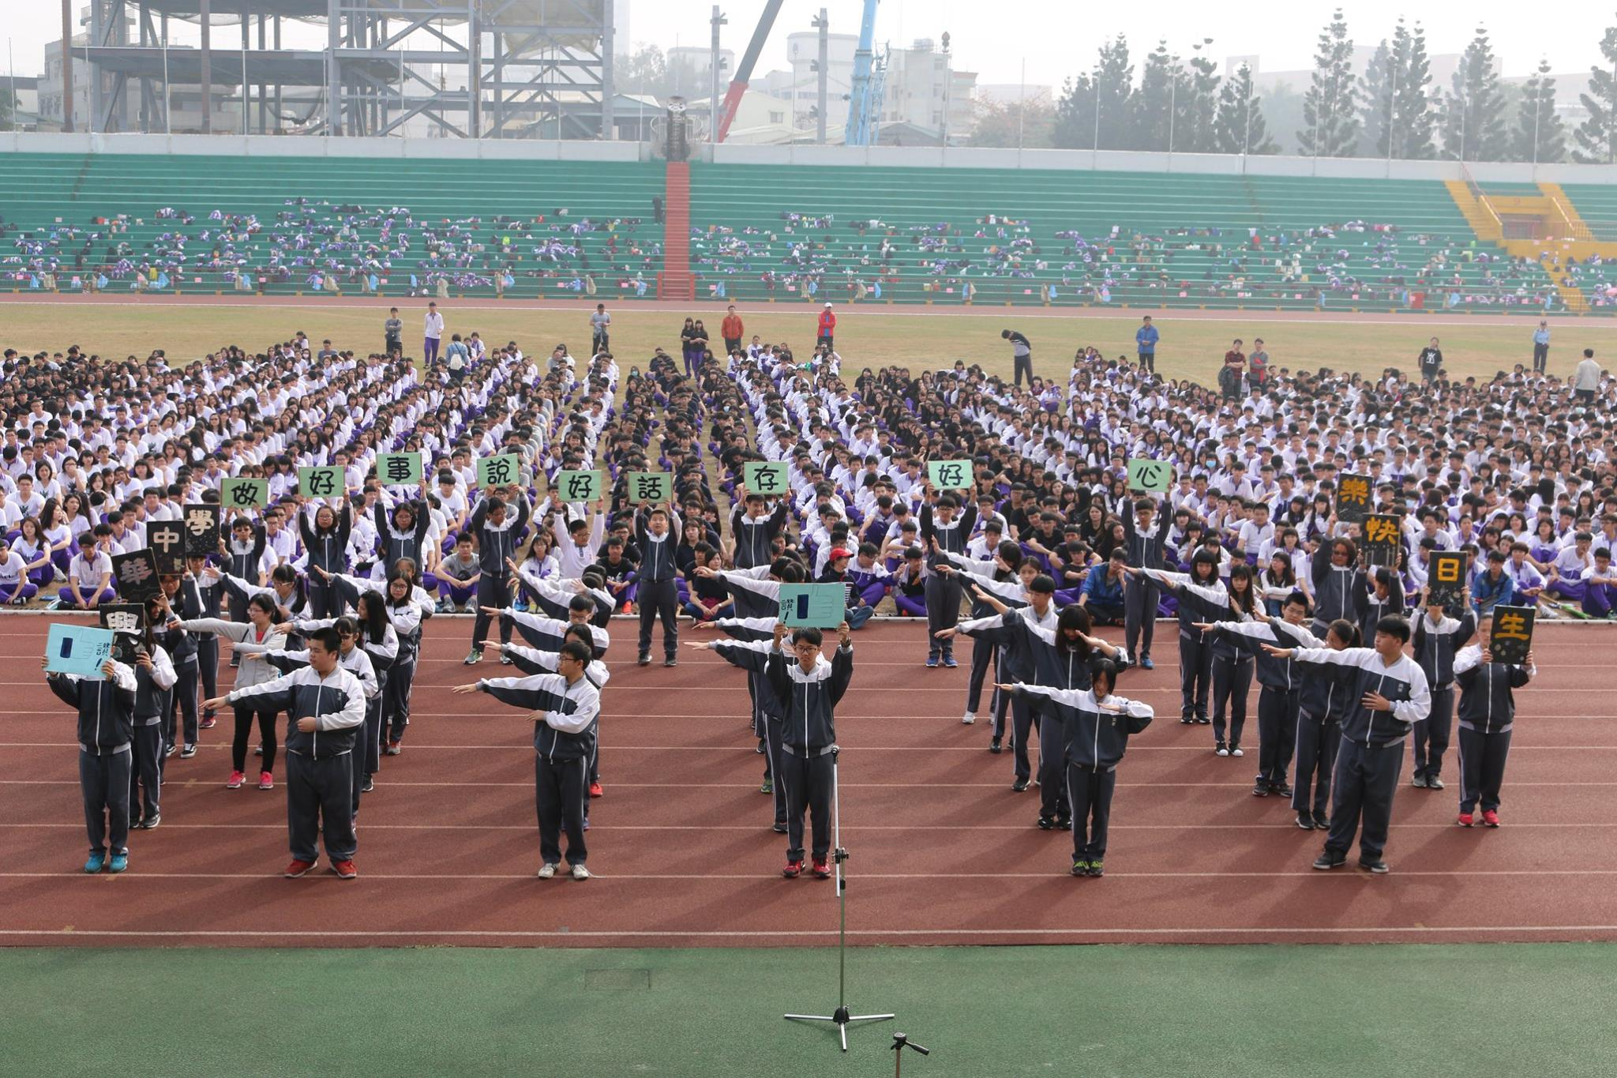  第二名 餐一2賴冠穎
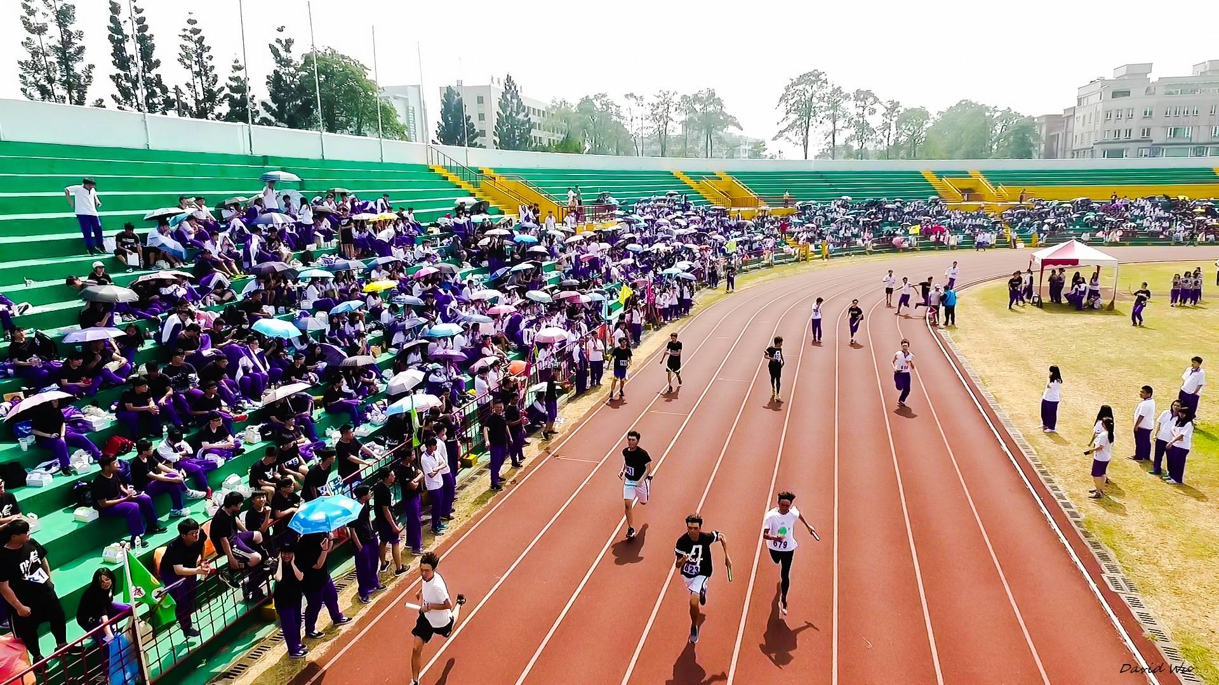  第三名 餐三3吳致緯 | 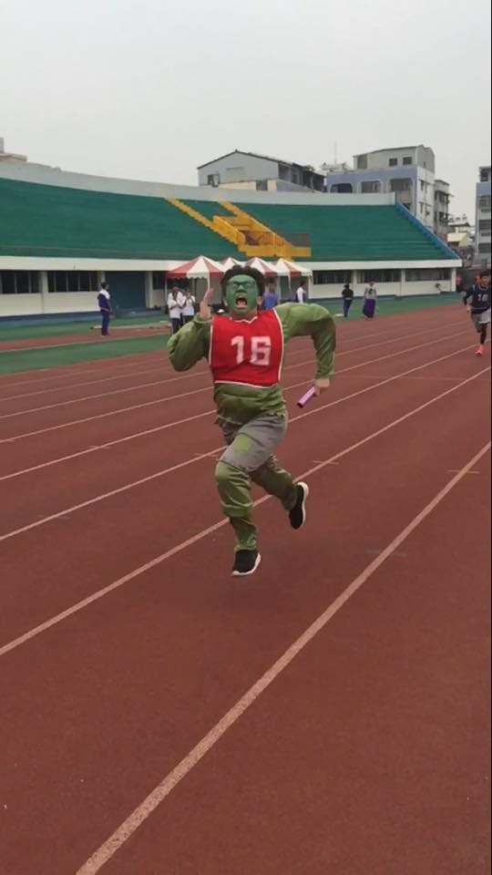  佳作 餐三3徐崧育

